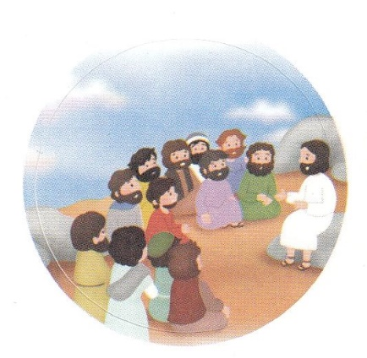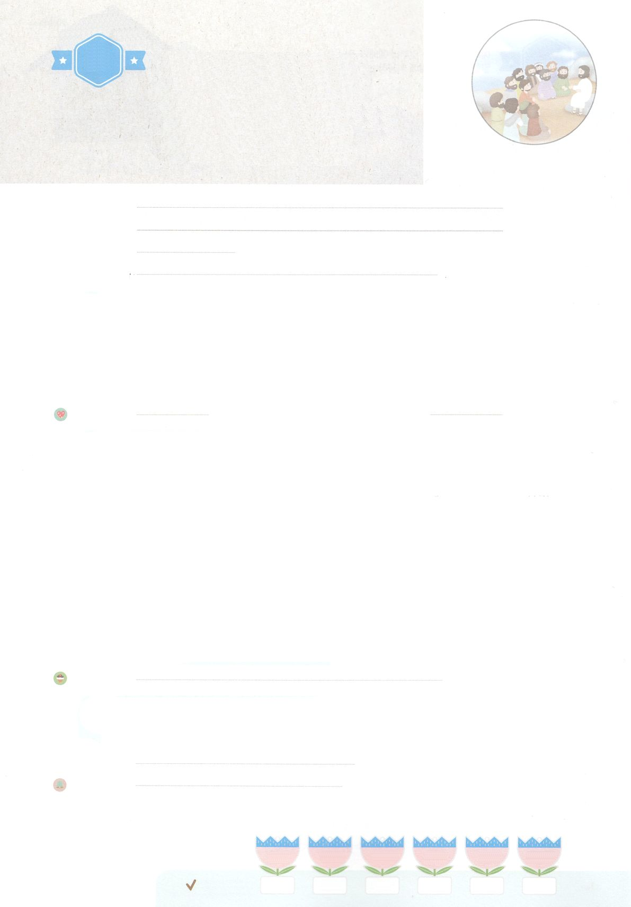

わたしを　あいしてくださる　かみさまに

さいこうの　えいこうを　ささげましょう

しょだいきょうかいが

あらかじめ　もっていた　けいやく

―ただ　せいれいの　ちから

まいにち

れいはい

れいはいはさいこうのしゅくふく

いのり　　　　　　　　　　　　　　　　　　　　　　　　　　　　　　　　　　　　　　　　　　しかいしゃ

しとしんじょう　　　　　　　　　　　　　　　　　　　　　　　　　　　　　　　　　　　　　　みんなで

さんび　　　　　　　　　　しんさんびか585ばん（きゅう384ばん）「かみはわがとりで」、ゆめのあしあと（2020ねんこどもさんび)

せいしょ　　　　　　　　　　　　　　　　　　　　　　　　　　　　　　　　　　1:1～8

**1:1～8**テオピロよ。はので、イエスがないめ、えめられたすべてのことについてき、（１）イエスはしみをけた、の、らにわれて、ののことをり、くのかなをもって、ごがきていることをたちにされた。(3) しかし、があなたがたのにまれるとき、あなたがたはをけます。そして、エルサレム、ユダヤとサマリヤの、およびのてにまで、わたしのとなります。」

みことば　　 しょだいきょうかいが　あらかじめ　もっていた　けいやく―ただ　せいれいの　ちから　　しかいしゃ

　はいから、のにいキリストがられることをみことばでしておられ

ました。そのが、イエス・キリストです。

　イエスはののことをらせてくださり、のたしをしてくださいました。

そして、たちのわりにでに、よみがえられました。**のたち**は、

そのことをました。その、**イエス**の**みことば**をえて、ただ**キリスト**、**の**、

**のたし**を**り**ました。ある、**みことばどおり**、のたしがのたちに**みました。**

　によってたされたとき、のたちのさはになりませんでした。ただのによっていローマにもをべえました。たちものたちがっていたそのにしましょう。

いのり　　　　　　　　　　　　　　　　　　　　　　　　　　　　　　　　　いっしょに　おおきなこえで

いのりましょう

かみさま　ありがとうございます！　しょだいきょうかいの　しんとたちのように　わたしも　ただ

イエス・キリスト、かみのくに、せいれいのみたしの　おくぎを　もくそうする　じかんを　もつ

ことが　できますように。いきておられる　イエス・キリストの　みなによって　おいのりします。

アーメン

しゅのいのり　　　　　　　　　　　　　　　　　いっしょに　しゅのいのりを　いのって　れいはいを　おえましょう

フォーラム　　　　　　　　　　　　　　　　　　きょうの　みことばを　きいて　パパとママと　はなしを　しましょう

　　　　　　５日　　　　　６日　　　　７日　　　　　８日　　　　９日　　　　　10日

まいにち

　　　　　　　　　　　　　　　チェックしよう　げつよう　　　かよう　　　すいよう　　　もくよう　　きんよう　　　 どよう

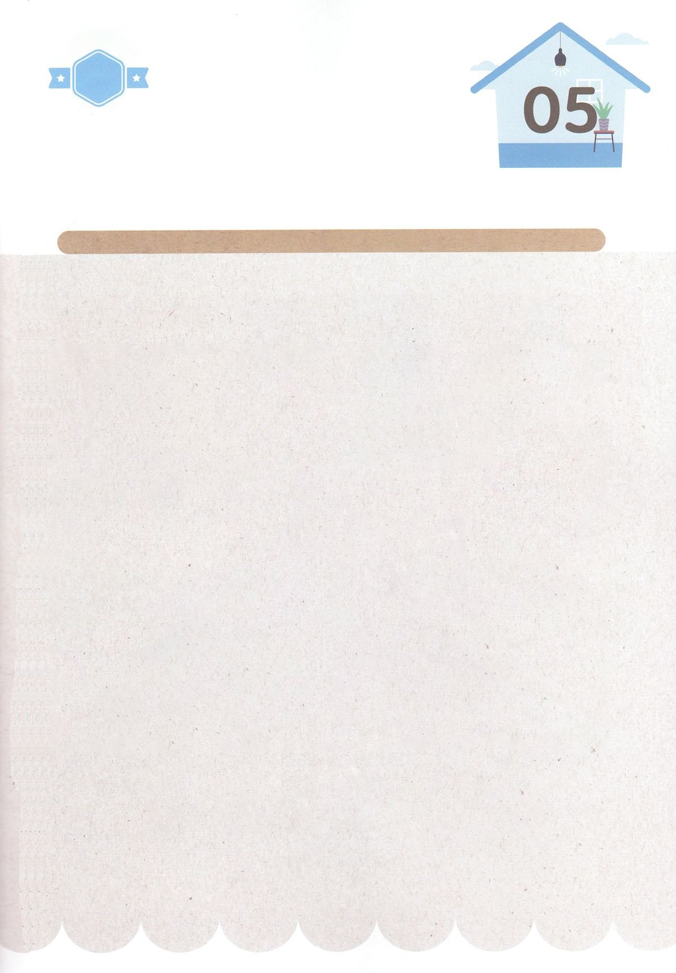

１３３とは、みことばを　１にち　３かい　３かいずつ　よめば

　　　　　　　　いっしゅうかんに　おぼえることが　できるという　いみです。

あまくて　ふしぎな　かみさまの　みことばを　まいにち　よみましょう。

よく　みえる　ところに　はっておいて　いっしゅうかん

くりかえし　よんで　みことばを　おぼえましょう

あま～い

１３３

みことば　あんしょう

**げつようび**

**テオピロよ。**

**わたしは　まえの　しょで、**

**イエスが　おこない　はじめ、**

**おしえ　はじめられた**

**すべてのことに　ついて**

**かき、**

しと１しょう１せつのみことば

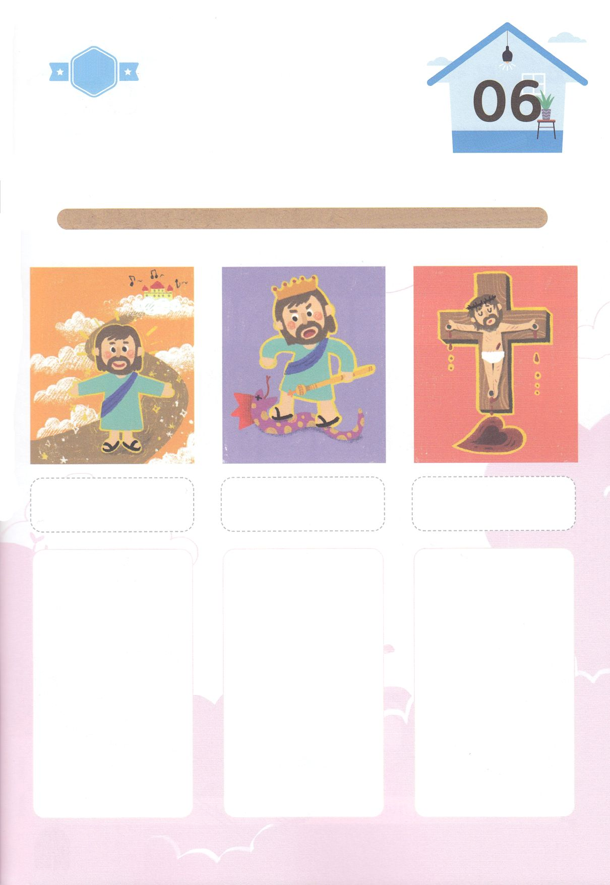

ちがいを　みつけよう

　　　せいしょの　なかの　どの　じだいであっても　すくいぬし

　　　キリスト（メシヤ）の　けいやくを　にぎった　ひとは　どんな

　　　じょうきょうでも　しょうりしました。　つぎの　ページに　ある

　　　せいしょの　みことばを　しっかりと　よんで　したの　えの

　　　もじと　おなじ　ところに　はりましょう。

ちょきちょき

きって　はろう

**かようび**

じゅんびするもの┃はさみ、のり、つぎのページ

なぜなら、

キリスト・イエスにある、いのちの　みたまの

げんりが、

つみと　しの

げんりから、

あなたを

かいほうしたからです。

ローマ8:2

のみことば

つみを　おかして

いる　ものは、

あくまから

でたものです。

あくまは　はじめから

つみを　おかしている

からです。かみのこが

あらわれたのは、

あくまの　しわざを

うちこわすためです。

Iヨハネ3:8

のみことば

イエスは　かれに

いわれた。「わたしが

みちであり、

しんりであり、

いのちなのです。

わたしを　とおして

でなければ、

だれひとり　ちちの

みもとに　くることは

ありません。

ヨハネ14:6のみことば

まことの

おう

まことの

さいし

まことの

よげんしゃ

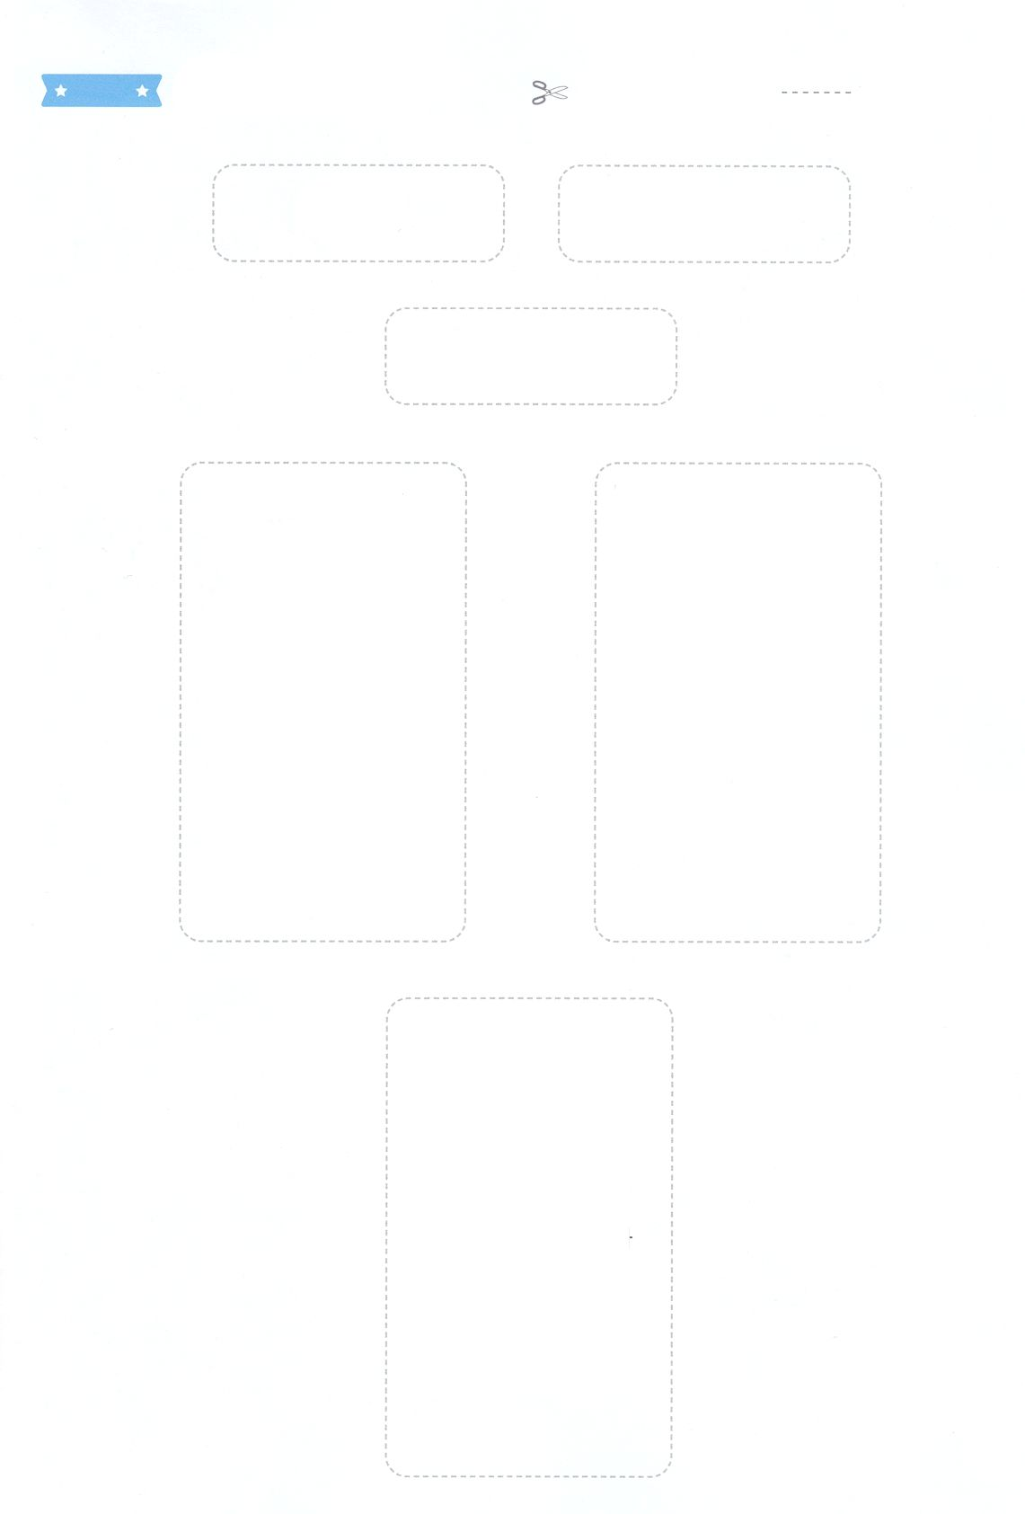

　ふろく　　　　　　　　　　　　　　　　　　　　　　　　　　　　　　　　　　　　　　　　きりぬいて　つかってください

まことの

さいし

まことの

おう

まことの

よげんしゃ

なぜなら、

キリスト・イエスにある、いのちの　みたまの

げんりが、

つみと　しの

げんりから、

あなたを

かいほうしたからです。

ローマ8:2

のみことば

つみを　おかして

いる　ものは、

あくまから

でたものです。

あくまは　はじめから

つみを　おかしている

からです。かみのこが

あらわれたのは、

あくまの　しわざを

うちこわすためです。

Iヨハネ3:8

のみことば

イエスは　かれに

いわれた。「わたしが

みちであり、

しんりであり、

いのちなのです。

わたしを　とおして

でなければ、

だれひとり　ちちの

みもとに　くることは

ありません。

ヨハネ14:6のみことば

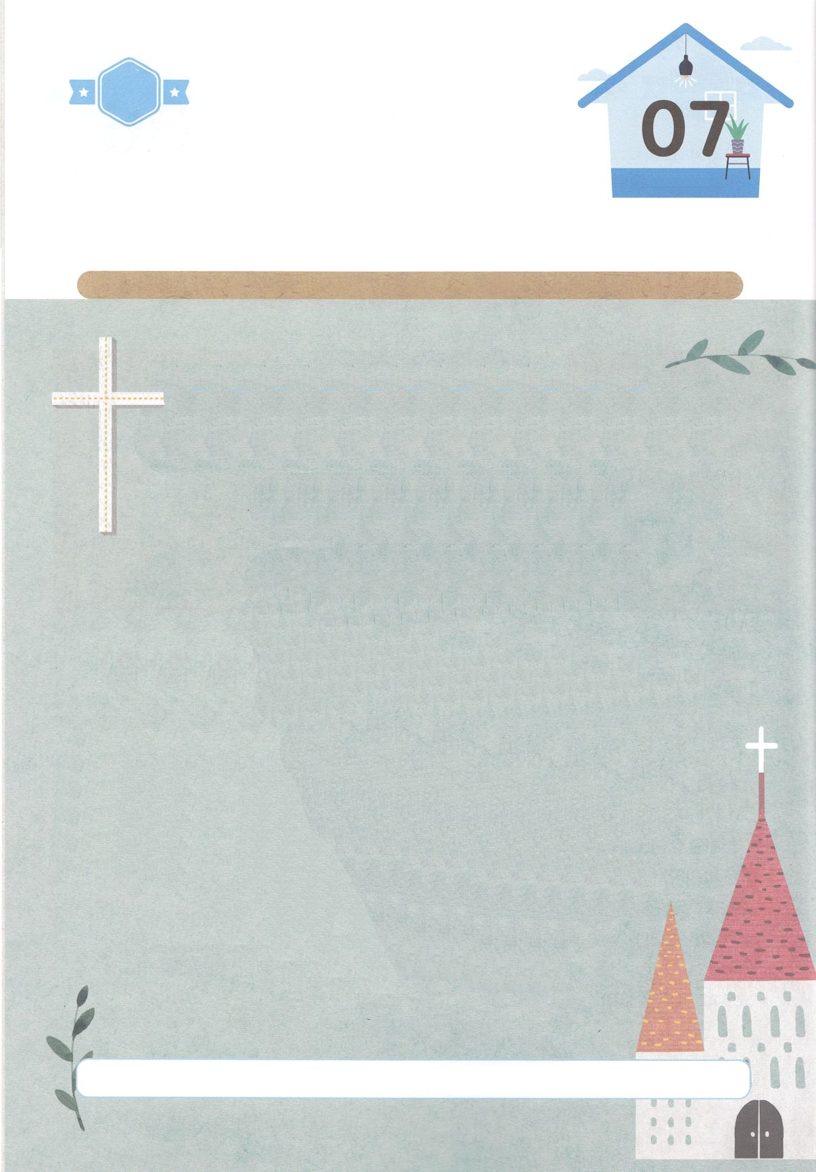

かくしんの　ないようを　こころに　きざみましょう

きょうも　パパとママと　いっしょに　れいはいしましょう。

きょうの　みことばで　じゅうような　たんごを　もういちど

かんがえてみましょう。

したの　（　　　）に　あう　ことばを　いれましょう。

はーい！

わたしです！

かくしんさがし

しょだいきょうかい　の

しんとたち　は、

そのことを　ちょくせつ　みました。

そのご、イエスさま　の

みことば　を　おぼえて　、

ただ　キリスト　、かみのくに　、

せいれいのみたし　を

いのり　ました。

せいれいのみたし、おぼえて、キリスト、しょだいきょうかい、しんとたち

かみのくに、イエスさま、いのり、みことば

**すいようび**

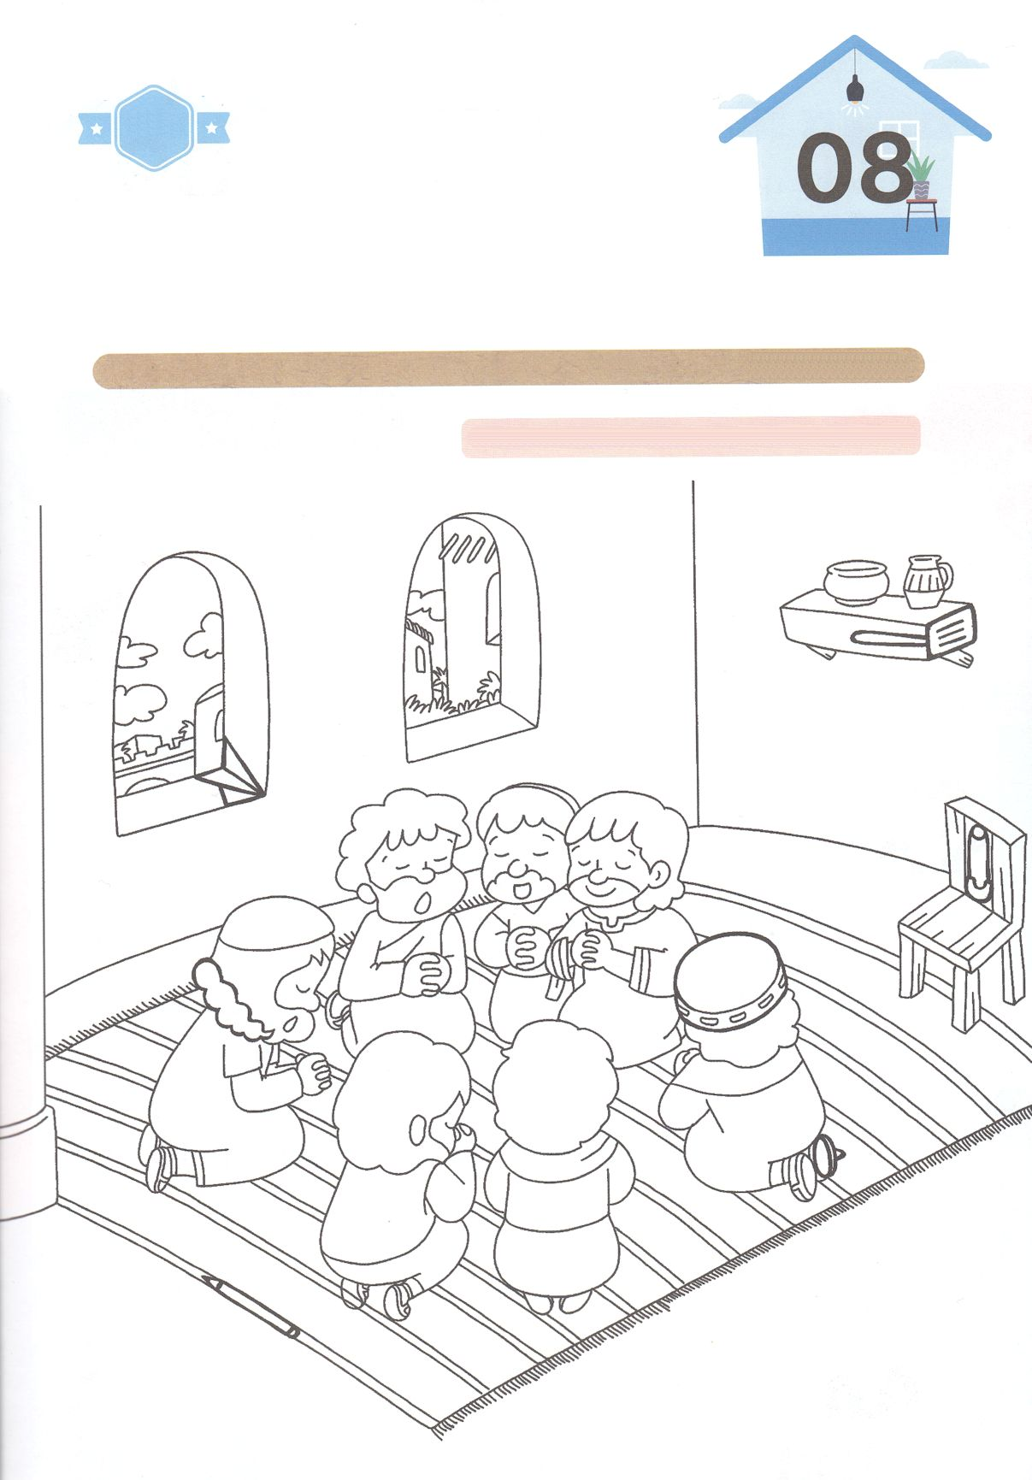

どこ？

さがして　いろをぬろう

かくれている　えを　みつけたり　きれいに　いろを

ぬったり　しましょう

　　しょだいきょうかいの　しんとたちが　まいにち　あじわっていた　かみのくには

　　いったい　どこに　あるのでしょうか。　わたしは　その　おくぎを　どのように

　　もつことが　できるのでしょうか。　パパとママと　いっしょに　はなしを　しながら

　　したの　えに　かくれている　えを　みつけましょう。

えんぴつ、かみひこうき、おしピン、あんぜんピン、タンバリン、ターナー、くも

かくれている　え┃７つ

**もくようび**

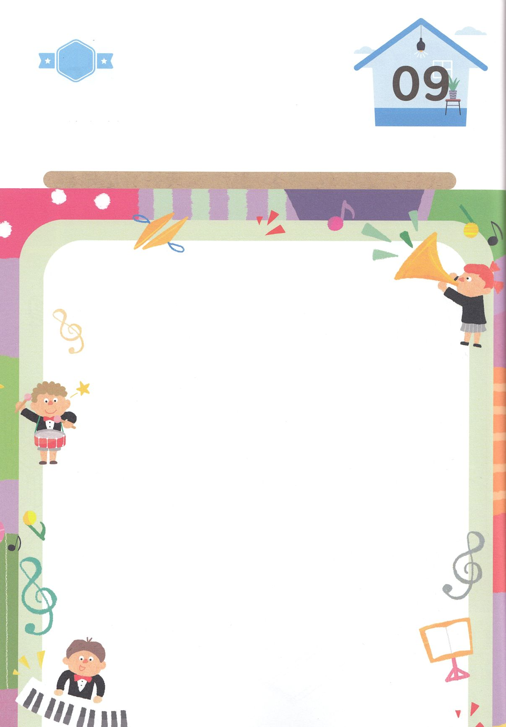

パパとママと　いっしょに　おはなしして

かみさまが　よろこばれる　かんがえ　ことば　こうどうを

えで　ひょうげんしましょう。

わたしたちの　せいかつは　わたしの　ちしきや　ちからによって

かわるのでは　ありません。　イエスさまは　けいやくとして

わたしに　せいれいが　のぞまれるとき　おおきい　ちからを　うけて

できると　いわれました。　わたしは　どんな　ちからで　いちにちを

おくって　いますか。　パパとママと　いっしょに　はなしを　して

えか　じで　ひょうげんしましょう。

ひそひそ

ひょうげんしよう

**きんようび**

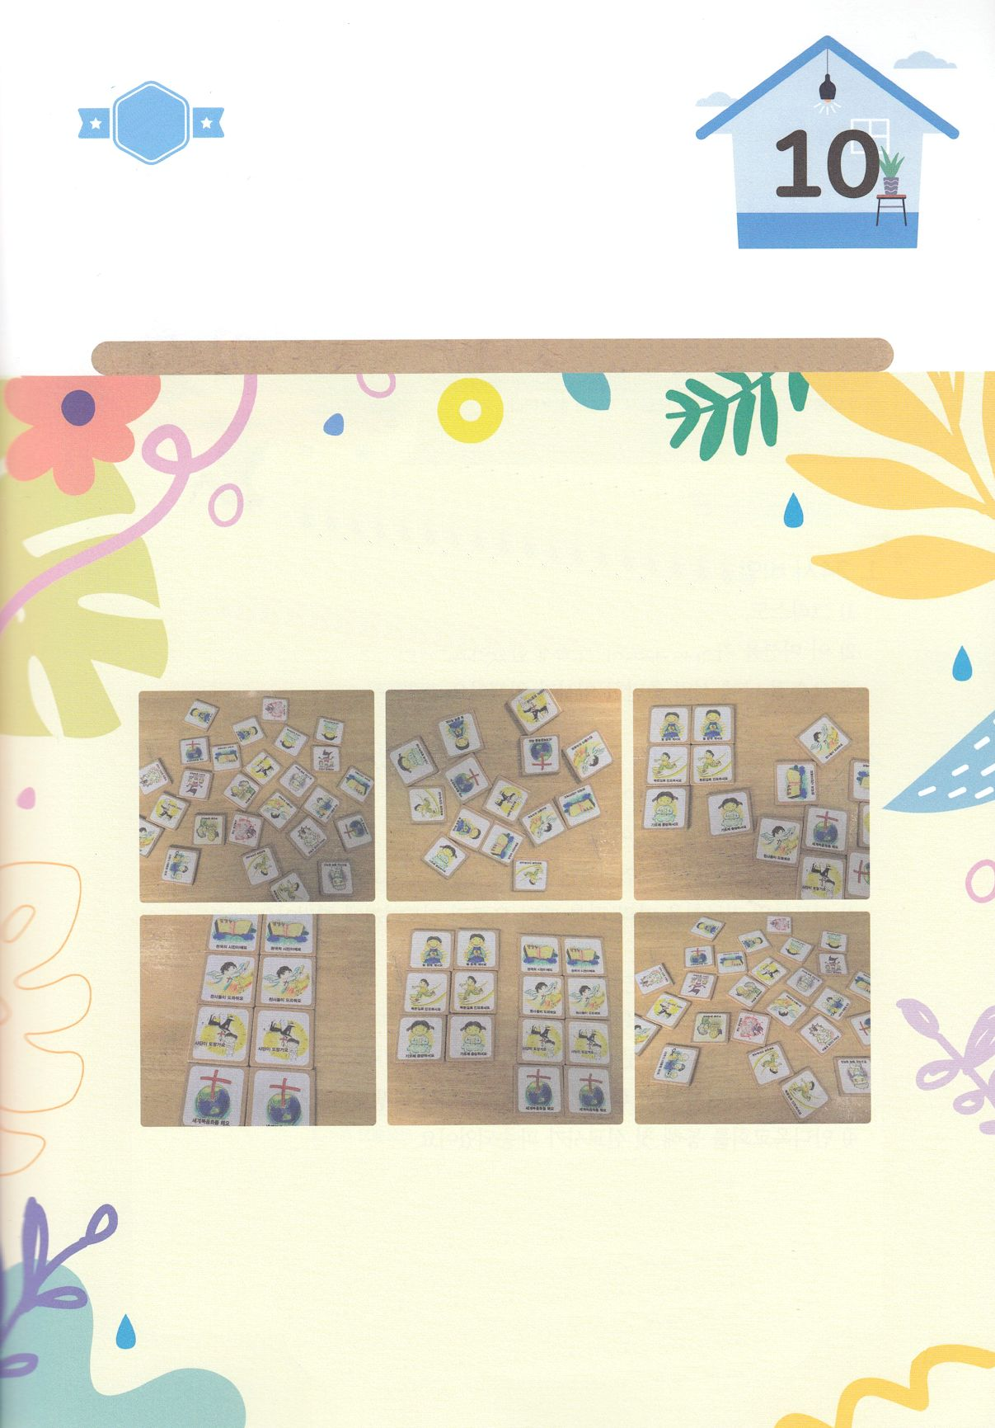

たのしい　ワークをして　いっしゅうかんの　みことばを

こころに　きざみましょう

　　　イエスさまが　しょうてん　される　まえに　さいごに　くださった

　　　せかいふくいんかの　けいやくは　ただ　せいれいが　のぞまれる　ときに

　　　なしとげられます。　かみさまが　かみのこどもに　あたえられた

　　　しゅくふくを　かんがえましょう。　したの　ワークを　パパとママと

　　　いっしょに　しましょう。

パッパ

パッパ

ワーク

**どようび**

じゅんびするもの┃かみのこどもの　しゅくふくの　カード（つぎのページに　さんこうに

　　　　　　　　　つけました。ほかの　カードを　つかっても　よいです）

かみの　こどもの　しゅくふく

えあわせ　ゲーム

１．かみの　こどもの　しゅくふくの　えの　カードを　２セット　つくります

２．ぜんぶを　ひろげて　おなじ　えを　みつけて　くみを　つくります

３．おなじ　えの　くみが　できたら　その　えの　しゅくふくに　ついて

パパとママと　はなしを　しましょう。

レベルアップゲーム

かぞくと　いっしょに　しんけいすいじゃく　ゲームを　しましょう。すべての　えを

うらむけて　ひろげて、　ひとりずつ　じゅんばんに　カードを　ひっくりかえして

あう　えを　みつけましょう。



かみのこどもの　しゅくふくの　カード（さんこうに　つけました。ほかの　カードを　つかっても　よいです）

このカードを　つかう　ときは　うらに　あつい　かみを　はって　ください。